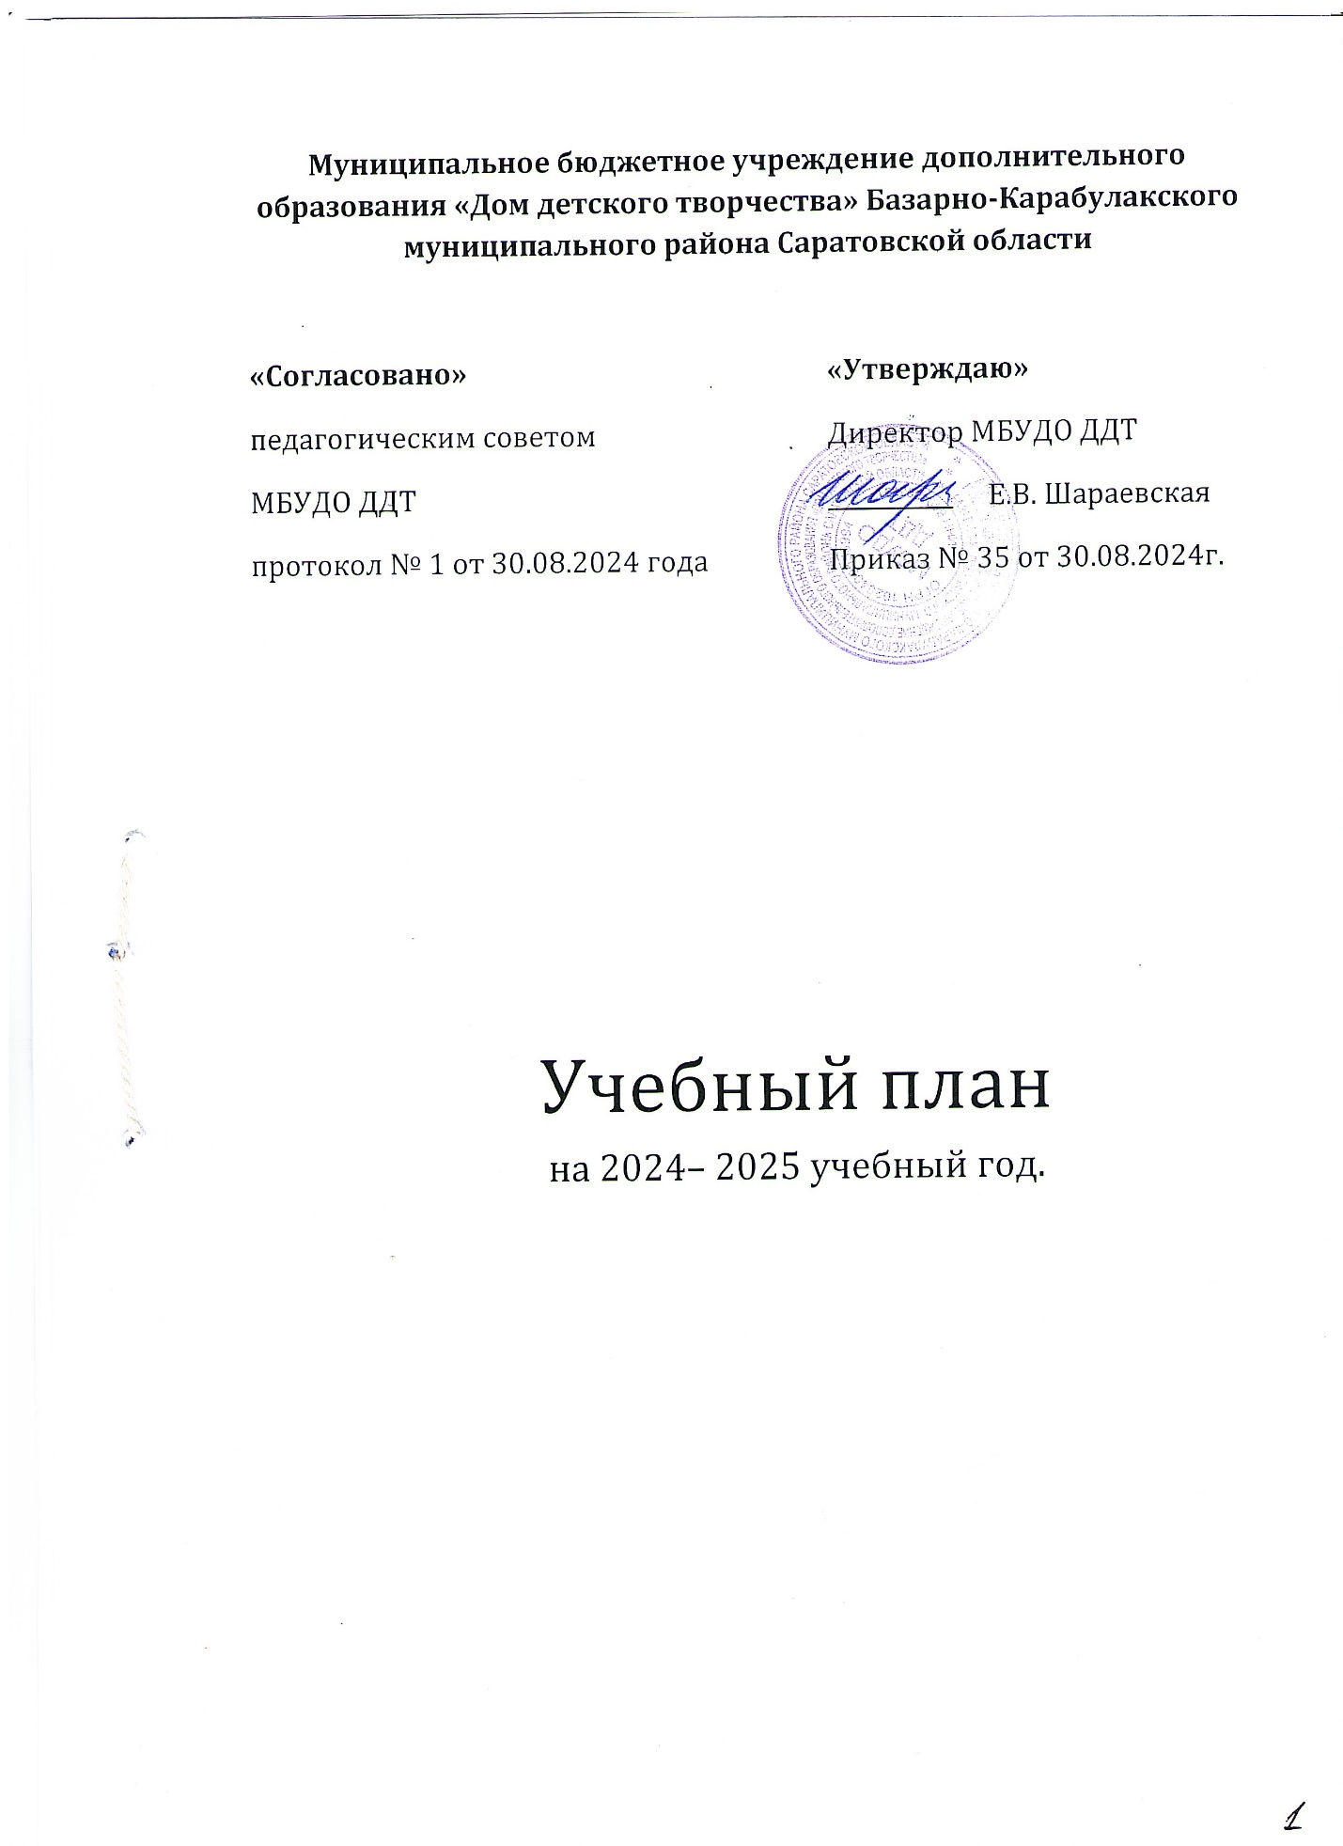

Пояснительная записка

Основными нормативными документами, регулирующими образовательную деятельность МБУДО ДДТ и определяющими направленность и содержание обучения в объединениях МБУДО ДДТ, являются: Устав, образовательная программа, план учебно-воспитательной работы и учебный план на год, годовой календарный учебный график.

Учебный план способствует созданию необходимых условий для личностного развития детей, укрепления их здоровья, самоопределению, формированию общей культуры, организации содержательного досуга и служит основой для социальной адаптации молодежи в современных условиях.

Учебный план является частью образовательной программы учреждения, составленной с учетом запросов детей и потребностей семьи. Система образования в ДДТ ориентирована на свободный выбор и создает равные «стартовые» возможности каждому ребенку, чутко реагируя на быстро меняющиеся потребности детей и их родителей, оказание помощи и поддержки одаренным и талантливым обучающимся, детям с ограниченными возможностями, поднимая их на качественно новый уровень индивидуального развития.

Учебный план разработан с учетом текущих условий и утверждается на педагогических советах в августе текущего года. Он отражает исходные данные для всех видов учебных занятий: специализацию обучающихся, продолжительность занятий, режим занятий и виды учебных занятий.

Учебный план определяет:

- задачи, стоящие перед ДДТ на конкретном периоде его деятельности;

- удовлетворяет образовательные потребности обучающихся и их родителей, дает возможности получать дополнительные знания;

- реализует идею интеллектуального, нравственного и творческого развития личности;

- формирует личность с развитым интеллектом, уровнем культуры, адаптированную к жизни в современном обществе.

Учебный план учитывает возможности для развития каждого обучающегося в зависимости от его способностей и потребностей, обеспечивает возможность удовлетворить познавательные интересы каждому ребенку.

Реализация дополнительных общеобразовательных общеразвивающих программ осуществляется в одновозрастных и разновозрастных объединениях по интересам (клуб, студия, ансамбль, группа, кружок и др.). Содержание деятельности определяется педагогом в соответствии с учебным планом и дополнительными общеобразовательными общеразвивающими программами. Занятия проводятся по группам, индивидуально и всем составом объединения, обучение осуществляется на базе ДДТ, образовательных школ района. В летний период возможны туристические походы, работает досуговая площадка «Муравейник».

Программы художественной направленности включают в себя различные виды деятельности, творчества: рисование, бисероплетение, лепку из глины, тестопластика, вязание, шитье мягкой игрушки и другие виды рукоделия.

Основная цель – создание условий для нравствен­ного и художественно-эстетического развития личности ребенка в системе дополнительного образования. Для достижения этой цели руководители объединений решают задачи:

* развивают у детей способность эстетического восприятия прекрасного, вызывая чув­ство радости и удовлетворения от выполненной работы, развивают творческие способности детей;
* развивают у детей мелкую моторику рук, практические навыки и умения работы с разными материалами;
* способствуют социальной адаптации обучающихся посредством приобретения профессиональных навыков и развитию коммуникабельности при общении в кол­лективе.

Художественно-эстетическая направленность представлена:

Дополнительные общеобразовательные общеразвивающие программы:

1. «Я учусь рисовать» - 1 год;

2.«Чудеса из бисера» - 1 год;

3. «Творческая лепка» - 2 года;

4. «Бисероплетение» - 1 год;

5. «Оригинальные узоры» - 1 год;

6. «Волшебный клубок» - 1 год;

7. «Юный Малевич» - 2 года.

8. «Мягкая игрушка» -2 года обучения

9. «Калейдоскоп чудес» - 1 год;

10. «Кукольный театр «Буратино и его друзья» -1 год.

Туристско-краеведческая направленность представлена программой:

9. «Мой край» - 1 год.

Программы обеспечивают базу теоретических знаний и практических умений, необходимую для создания различных игрушек, поделок, КТД, спектаклей и т.д. Таким образом, учащиеся вовлекаются в процесс трудовой деятельности, близкой по характеру и содержанию труду взрослых, что позволяет получить удовлетворение результатами своей работы.

Программы предусматривают стартовый и базовый уровени освоения теоретических разделов, развитие навыка практического применения теоретических знаний в самостоятельной исследовательской деятельности.

Численный состав обучающихся первого и второго года обучения составляет не менее 12 – 16 человек, третьего года обучения не менее 10 – 12 человек.

Продолжительность занятия устанавливается в зависимости от возрастных и психофизиологических особенностей, допустимой нагрузки обучающихся. Недельная нагрузка на ребёнка составляет 2 – 6 часов для первого года обучения, 4 – 10 часов для второго и последующих лет обучения.

Продолжительность занятий для одной группы не превышает 3-х часов. Один час занятий равен 20 – 30 минутам для дошкольников, 30 – 45 минут для остальных обучающихся. Продолжительность перерыва 10 - 15 минут.

Учебные занятия начинаются по мере комплектования групп c 5-10 числа, но не позднее 15 сентября и заканчиваются 31 мая.

В течение учебного года в ДДТ установлена 6-ти дневная рабочая неделя с одним выходным. В летний период ДДТ работает по 5-ти дневной рабочей неделе.

Порядок приёма детей и подростков в ДДТ осуществляется в порядке, предусмотренном соответствующим Положением.

Максимальная учебная нагрузка на обучающихся в неделю составляет:

* для обучающихся дошкольного возраста – 2 часа;
* для обучающихся младшего школьного возраста – 4 часа;
* для обучающихся среднего школьного возраста - 6 часов;
* для обучающихся старшего школьного возраста – 8 – 9 часов.

Итоговое количество часов, отведённых на изучение дополнительной образовательной программы, зависит от нагрузки. При нагрузке 2 часа в неделю – 72 часа в год, 4 часа в неделю – в год 144 часа, 4,5 часа в неделю – в год 153 часа, 6 часов в неделю – 216 часов, 9 часов в неделю – 297 часов в год.

**Учебный план на 2024-2025 учебный год.**

|  |  |  |  |  |  |  |  |  |  |  |  |
| --- | --- | --- | --- | --- | --- | --- | --- | --- | --- | --- | --- |
| Направление | Название Д/О | Количество часов | | | | | | | | | |
| IX | X | XI | XII | I | II | III | IV | V | Всего часов |
| Художественное | «Творческая лепка» | 16 | 16 | 16 | 16 | 16 | 16 | 16 | 16 | 16 | 144 |
| «Я учусь рисовать» | 17 | 17 | 17 | 17 | 17 | 17 | 17 | 17 | 17 | 153 |
| «Мягкая игрушка» | 17 | 17 | 17 | 17 | 17 | 17 | 17 | 17 | 17 | 153 |
| «Чудеса из бисера» | 16 | 16 | 16 | 16 | 16 | 16 | 16 | 16 | 16 | 144 |
| «Бисеро-плетение» | 18 | 20 | 18 | 20 | 18 | 20 | 18 | 20 | 18 | 170 |
| «Юный Малевич» | 8 | 8 | 8 | 8 | 8 | 8 | 8 | 8 | 8 | 72 |
| «Волшебный лоскуток» | 8 | 8 | 8 | 8 | 8 | 8 | 8 | 8 | 8 | 72 |
| «Волшебный клубок» | 16 | 16 | 16 | 16 | 16 | 16 | 16 | 16 | 16 | 144 |
| «Калейдоскоп чудес» | 16 | 16 | 16 | 16 | 16 | 16 | 16 | 16 | 16 | 144 |
|  | Кукольный театр «Буратино и его друзья» | 17 | 17 | 17 | 17 | 17 | 17 | 17 | 17 | 17 | 153 |
| Кукольный театр «Буратино и его друзья» 5-7 лет | 8 | 8 | 8 | 8 | 8 | 8 | 8 | 8 | 8 | 72 |
| Туристско-краеведческое | «Мой край» | 17 | 17 | 17 | 17 | 17 | 17 | 17 | 17 | 17 | 153 |